作 者 推 荐

广泛的智慧宝库
约翰·德马蒂尼博士（Dr. John F. Demartini）

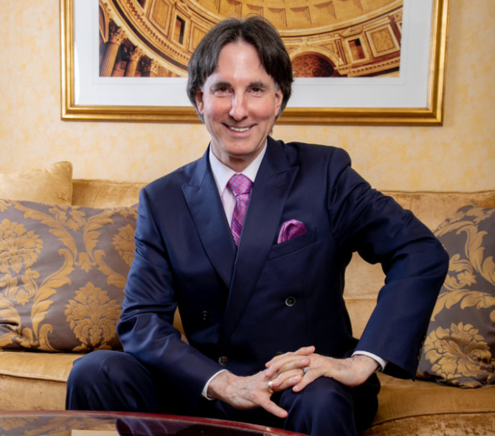
约翰·德马蒂尼（John F. Demartini）博士是一位专业演讲家、作家和商业顾问，他的客户范围广泛，涉及华尔街金融家、财务规划师、企业高管、医疗保健专业人士、演员和体育名人。他是一位博学的人，也是世界知名的人类行为专家。其作品被学生们描述为“最全面的作品”“一个广泛的智慧宝库”。约翰·德马蒂尼博士的使命和愿景是分享知识和智慧，使读者成为自己生活和命运的主人。他是一位国际出版作家、全球教育家，也是现代心理学革命性工具——德马蒂尼方法的创始人。他的教育课程涵盖个人成长研讨会以及企业赋权项目。他的教学内容融合了历史上最伟大思想家的知识和智慧，旨在帮助学生在生活的各个领域获得力量与灵感。

约翰·德马蒂尼博士研究了30650多本书籍，涉及所有已定义的学术领域，并总结了千百年来的智慧，通过线上渠道或在舞台上与来自100多个国家的人们分享。无论是主题演讲、研讨会还是工作坊，他的演讲都能让听众深入了解自己的行为，并掌握彻底改变和提高生活质量的关键。他的招牌课程“突破之旅”（The Breakthrough Experience）迄今已在全球范围内向超过10万名学生进行了现场和在线教学。

约翰·德马蒂尼博士著有40多本关于自我发展的书籍和手稿，如畅销书《突破之旅®》（Breakthrough Experience），该书已被翻译成36种语言。他还制作了100多门音视频在线课程和产品，涵盖的主题包括“创造财富”（Building Wealth）、“心灵与身体的联系”（Mind-Body Connection）、“获取7种最强大的力量”（Accessing Your 7 Greatest Powers）、“有意识的意图”（Conscious Intention）、“强大的商业洞察力”（Powerful Business Insights）等。

您还可以点击作者网站了解更多信息：https://drdemartini.com/about/dr-john-demartini/

作品列表：

- 《9个步骤实现财务自由：获得丰厚财富的智慧、策略和战术》
- 9 Steps to Financial Freedom: Wisdom, Strategies and Tactics for Abundant Wealth

- 《情绪智力要素》
- Essentials of Emotional Intelligence

- 《生产力因素：如何达到事半功倍》
- The Productivity Factor: How to Accomplish Twice as Much in Half the Time

- 《7个秘密宝藏：实现美好生活的转型蓝图》
- The 7 Secret Treasures: A Transformational Blueprint for a Well-Lived Life

************************
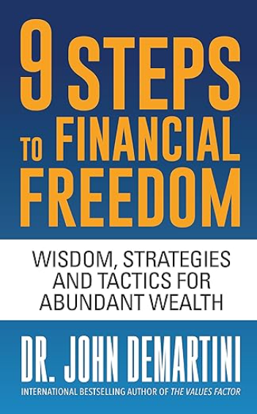
中文书名：《9个步骤实现财务自由：获得丰厚财富的智慧、策略和战术》
英文书名：9 Steps to Financial Freedom: Wisdom, Strategies and Tactics for Abundant Wealth
作 者：Dr. John Demartini
出 版 社：G&D Media
代理公司：Waterside/ANA/Jessica
出版时间：2024年2月
代理地区：中国大陆、台湾
页 数：200页
审读资料：电子稿
类 型：自助

内容简介：

是时候创造自己的财富了！

如果你的目标是让自己的被动收入超过主动收入，自由地做你喜欢的事情，也就是说，你想因为喜欢而工作，而不是因为形势所迫去工作，那么就让约翰·德马蒂尼博士来教你行之有效的财富积累心理和策略吧。

他提供了启发性的见解，教你如何掌握明智投资的内在心态、运用有效策略创造赚钱机会、通过循序渐进的途径积累巨额财富，同时也揭示了即时满足投机幻想的残酷真相。

德马蒂尼博士创造了以下9个财务工具，帮助你创造财富：
- 九个基本问题，确定你是否真正致力于财富积累和财务独立。
- 实现财富积累的六大步骤，提高你成功遵循有效财富积累策略的概率。
- 约翰·德马蒂尼博士的强制加速储蓄和投资技巧。
- 储蓄、投资和投机之间的区别，包括非零和收益。
- 提高边际利润的关键。
- 大多数自称投资者的人容易忽视的复利效应。
- 富有企业家的心态及其价值层级。
- 个人问题解决方法，帮助你突破以前有意识或无意识的误导和限制性信念。
- 从属效应及其对你的影响。

无论你是想扩大业务规模还是开创新事业，无论你的事业发展处于哪个阶段，本书都将教会你如何不断扩大收入来源，通过储蓄和投资的方式实现财务独立。

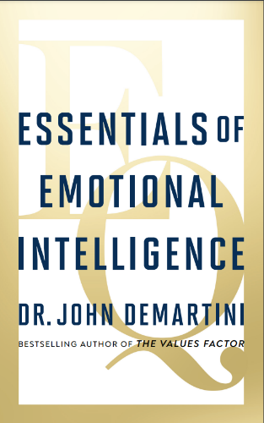
************************
中文书名：《情绪智力要素》
英文书名：Essentials of Emotional Intelligence
作 者：Dr. John Demartini
出 版 社：G&D Media
代理公司：Waterside/ANA/Jessica
页 数：184页
出版时间：2024年2月
代理地区：中国大陆、台湾
审读资料：电子稿
类 型：自助

内容简介：

在《情绪智力要素》一书中，约翰·德马蒂尼博士阐述了感知是如何影响现实的，以及为什么情商在实现目标和梦想方面如此重要。

你的情绪可能基于你以前的经历、你“应该”遵循的外部理想和规范、你自己的个人经历、你对自己生活的幻想、你梦想中可能并不真实的生活，以及你内心的真实目标。

情商是感知和解释生活现实的能力，是用各种控制好的情绪做出相应反应的能力，是衡量、管理和利用这些合理情绪进行沟通、领导和社会发展等的能力。你必须能够监控和管理自己的看法和行为，并保持它们之间的平衡。

古代赫尔墨斯主义认为，没有物质的精神是无表情的，没有精神的物质是无情感的。物质本身就是情感，而精神本身就是无条件的爱。爱不仅仅是幸福，爱是吸引和排斥。我喜欢你。我不喜欢你。情绪要么是积极的，要么是消极的，例如快乐和悲伤，欣喜和沮丧，痴情和怨恨。

了解如何：
- 让你五岁时情绪和潜意识中储存的冲动和本能，在55年后仍能左右你的生活
- 平衡你的情绪，将你从主观偏见中解放出来，了解真相
- 你可以管理自己对人对事的反应，从而掌握自己的人生
- 最大限度地提高沟通技巧、商机、收入和人际关系活力

是时候掌握《情绪智力要素》了。 让约翰·德马蒂尼博士告诉你如何做到这一切。

************************
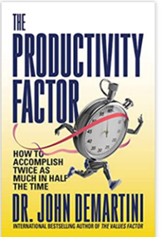
中文书名：《生产力因素：如何达到事半功倍》
英文书名：The Productivity Factor: How to Accomplish Twice as Much in Half the Time
作 者：Dr. John Demartini
出 版 社：G&D Media
代理公司：Waterside/ANA/Jessica
页 数：184页
出版时间：2023年7月
代理地区：中国大陆、台湾
审读资料：电子稿
类 型：自助

内容简介：

你是否能像你所希望的那般高效？或者说你能做到吗？

在这本充满力量和刺激的书中，约翰·德马蒂尼博士向你展示了如何克服生产力的最大障碍，使你通往成功和幸福的道路更加顺畅。

他向你展示了如何通过确定自己的真正价值并整合自己的目标来提高效率。

你将学会：
- 如何确定人生中的最高价值。
- 如何将自己的工作与价值联系起来。
- 如何让假期成为真正的假期。
- 如何优先安排自己的日常活动。
- 如何利用支持和挑战来达成目标。
- 如何摆脱干扰。
- 个人使命宣言的力量。
- 自我管理和掌控的真正本质。

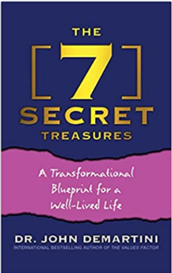
************************
中文书名：《7个秘密宝藏：实现美好生活的转型蓝图》
英文书名：The 7 Secret Treasures: A Transformational Blueprint for a Well-Lived Life
作 者：Dr. John Demartini
出 版 社：G&D Media
代理公司：Waterside/ANA/Jessica
页 数：176页
出版时间：2022年10月
代理地区：中国大陆、台湾
审读资料：电子稿
类 型：自助

内容简介：

48年来，约翰·德马蒂尼博士始终致力于研究人类行为的原理，因为它与自我赋权有关。在《7个秘密宝藏》中，他展示了通往改变生活的强大工具和原则的途径，让你重新认识自己拥有的内在力量。这将是一次自我发现和掌握人生的旅程。

你将学会：
- 如何最大限度地发挥健康和幸福潜力
- 拥有更美满的人际关系
- 在生活中创造更多的爱
- 看到自己作为天生领导者所拥有的力量
- 探索如何创造财富
- 体验周围环境的神奇之处
- 展现专业能力
- 找到自己喜欢的事并付诸实践
- 唤醒自己永生的部分
- 过上美好的生活

如果你想释放自己最大的力量和潜能，没有什么话题比价值观更重要了。了解自己的价值观是过上最真实、最有创意、最自信生活的关键。自我价值会影响自己的认知和行为方式，以及允许自己接受的内容。当你知道自己是谁，知道自己的使命和愿景是什么时，你就会清楚地朝着目标和梦想前进。快去寻找你的7个秘密宝藏吧，充分利用你独特的天赋，让德马蒂尼博士告诉你如何改变生活！

媒体评价：

“当读者掌握了书中内容与生活的相关性和意义后，有可能会在思想和心灵中产生一个重大的范式转变。”
----博恩·崔西（Brian Tracy），业务顾问、公共发言人、作家

“德马蒂尼博士不仅有能力治愈，还能让读者敞开心扉重新去爱。他的作品是真正的魔法！”
----韦恩·戴尔博士（Wayne Dyer），作家兼公共发言人

感谢您的阅读！
请将反馈信息发至：版权负责人
Email：Rights@nurnberg.com.cn
安德鲁·纳伯格联合国际有限公司北京代表处
北京市海淀区中关村大街甲59号中国人民大学文化大厦1705室, 邮编：100872
电话：010-82504106, 传真：010-82504200
公司网址：http://www.nurnberg.com.cn
书目下载：http://www.nurnberg.com.cn/booklist_zh/list.aspx
书讯浏览：http://www.nurnberg.com.cn/book/book.aspx
视频推荐：http://www.nurnberg.com.cn/video/video.aspx
豆瓣小站：http://site.douban.com/110577/
新浪微博：安德鲁纳伯格公司的微博_微博 (weibo.com)
微信订阅号：ANABJ2002


